* + - Trước khi thi.
* Cần làm giao diện qua.
* Cần 2 class connection và class đối tượng.
* Add item database local và string name trước.
* Cần tải 2 file là file excel và file report.

+ file excel thì vào menu **Project/Add Reference…/Com/ .microsoft excel 16.0 Object Library.** Import vào file chính **using Excel = Microsoft.Office.Interop.Excel;** và sau đó xuống click vào file excel

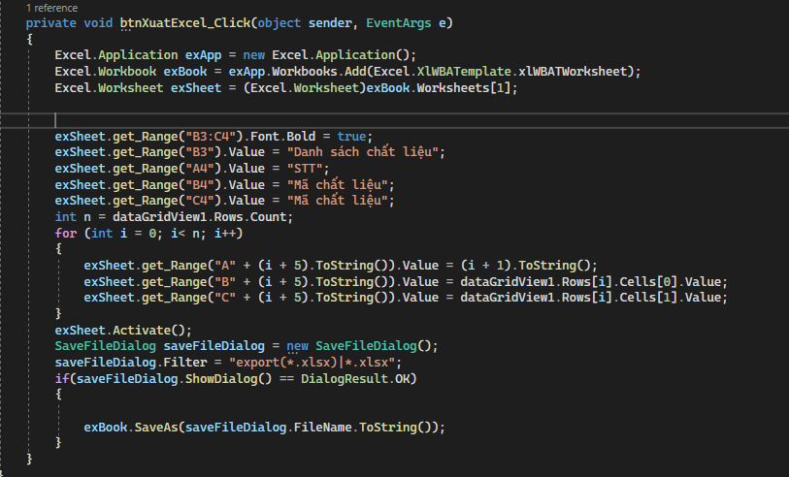

+ file report: thì vào **nutGet package manager** để install **Microsoft.ReportingServices.ReportViewerControl.Winforms.**

+ Và thường cần tạo form riêng. Sau đó kéo reportViewer vào trong form mới và click vào dock container để full container.

+ tạo folder report và add new item report vào sau đó tạo report ở phần trên. Sau đó insert vào.

+ phần giữa insert table vào và đến đoạn table thì chọn table tương ứng và đặt tên dataset VD là QLCL_ChatLieu_SanPham thì lấy từ 2 bảng ChatLieu và sản phẩm.

+ cần bao nhiêu trường thì thêm bấy nhiêu cột.

+ STT cần cho stt

+ vào formLoad sau đó using Microsoft.Reporting.WinForms;